Министерство науки и высшего образования Российской Федерации
Федеральное государственное бюджетное образовательное учреждение высшего образования
«Рязанский Государственный Радиотехнический Университет им. В.Ф.Уткина»
Кафедра автоматизированных систем управления

Отчёт о практической работе №4
«Решение дифференциальных уравнений»
по дисциплине
«Пакеты прикладных программ»

Выполнил:
студент группы 535
Фомин А.С.
Принял:
Карасев В.В

Рязань, 2025

Вариант №24
Задание

В соответствии с вариантом задания с погрешностью 0.001 и шагом h=0.1 найти решение дифференциального уравнения (системы уравнений) двумя способами: с помощью функции rkfixed и с использованием блока решения given — odesolve.
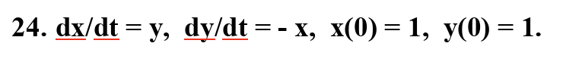
Ход работы
Введём исходные данные в Mathcad (рис.1):
h – шаг
n – число узловых точек
t - время
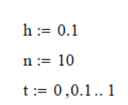

Рисунок 1

Введём в Mathcad данную нам по условию систему дифференциальных уравнений и начальные условия при помощи блока given-odesolve (рис.2):

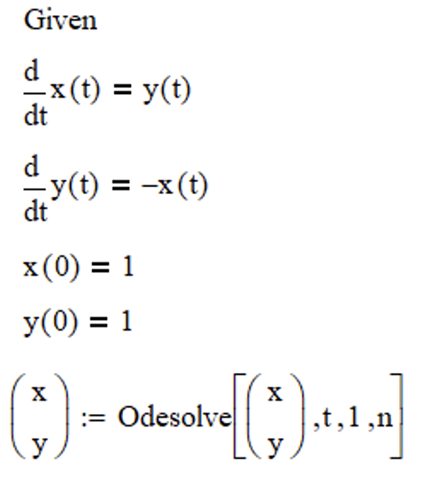
Рисунок 2

Построим график (рис.3):
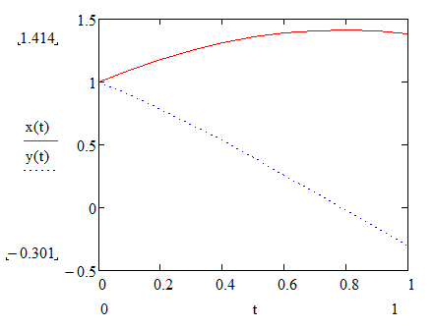
Рисунок 3

Зададим вектор начальных условий y и вектор правых частей уравнения D (рис.4):
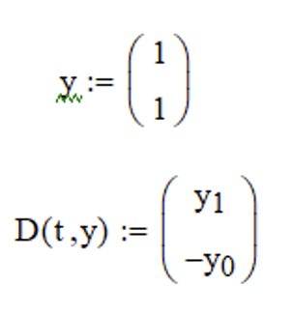
Рисунок 4

Найдём решения системы дифференциальных уравнений, используя функцию rkfixed. Функция вернула матрицу, в которой первый столбец содержит абсциссы узлов, второй — значения функции в узлах, третий столбец — значения производной функции (риc.5):
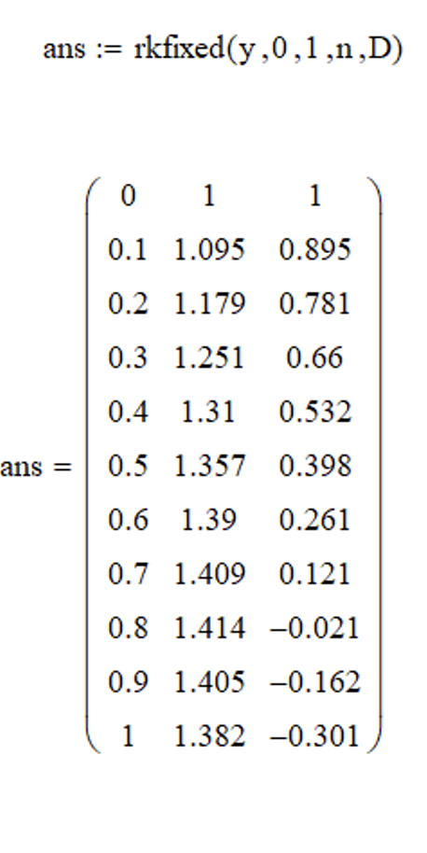
Рисунок 5

Построим график(рис. 6):
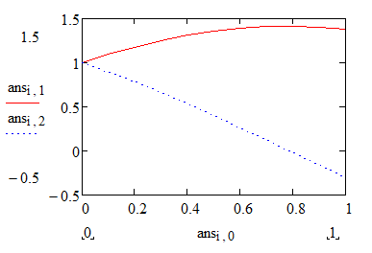
Рисунок 6

